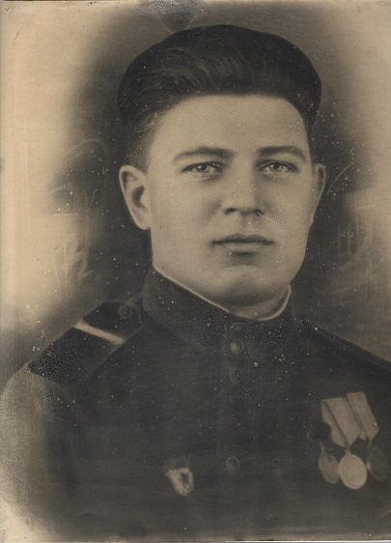
Платонов Георгий Яковлевич
Мой прадедушка, Платонов Георгий Яковлевич, родился 17 февраля 1921 года в станице Абинская в многодетной семье. Детство у прадедушки не было радостным: свирепствовала Гражданская война, станицы переходили из рук белых в руки красных. Разруха, недоедание. Но прошли все невзгоды, наступила Советская власть, стали создаваться колхозы. Прадедушка, окончив 4 класса, пошёл работать в колхоз в садоводческую бригаду. До армии работал в саду на виноградниках. Получал на трудодни продукты и деньги. В октябре 40-го был призван в армию. А 22-ого июня 1941 года началась война. Прадедушка, проходивший срочную службу по должности разведчик-наблюдатель, был направлен в Ленинград, где и попал в блокаду, которая продлилась девятьсот дней. За всю войну не был ранен ни разу. Видимо, ангел - хранитель помогал выжить. После прорыва блокады Ленинграда армия пошла в наступление. Прадедушка за боевые заслуги имеет 2 медали: «За оборону Ленинграда», «За победу над Германией». После Великой Победы, прошагав еще пол - Европы, был демобилизован в июне 1946 года. Вернувшись из армии в Абинскую, в родительский дом, узнал, что в нём живёт старшая сестра с мужем и дочерью. Мама погибла во время войны. Она лежала в больнице в Краснодаре. После того, как немцы оккупировали город, все пациенты из больницы были вывезены в душегубки, в которых погибли, – отравлены газом. Страшное время… Прадедушка умер в октябре 1999 года. Похоронен на городском кладбище г. Крымска. Мы его всегда помним, он у нас был добрым, отзывчивым, трудолюбивым.
Информация подготовлена
МАОУ гимназия №5

